机器人驱动与控制 课程设计要求
一、课程设计任务
（一）仿真设计方案
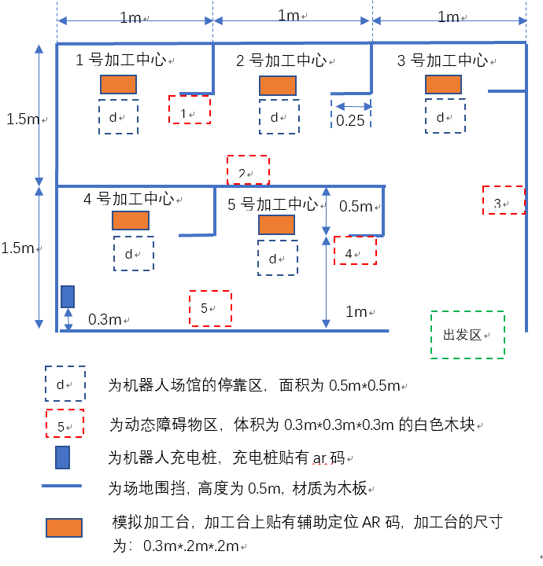
（二）设计任务
任务一：给模拟加工中心上料
将机器人放到出发点，机器人的buff里面放有两个物料；
机器人根据抽取的任务，将指定的物料放到指定的加工中心；
机器人返回到起点；
整个过程不得超过10分钟，超过10分钟，该任务终止，后续步骤不得分；
任务二：从模拟中心取物料
裁判根据抽取的任务，将指定的物料放到指定的加工中心；
机器人放置到出发点；
机器人出发自主导航到放有物料的加工中心，将加工中心上的物料搬运到自身buff里；
机器人返回到起点；
整个过程不得超过10分钟，超过10分钟，该任务终止，后续步骤不得分；
（三） 评分细则
得分项目 | 评分标准
第一阶段功能  (该阶段机器人执行整个过程不得超过10分钟，超过10分钟后续未完成步骤将不得分) | 1 机器人到达一个模拟加工站  完全停在框中：20分； 压线： 10分； 不在框中：0分；  2 机器人准确从buff中抓到一个物料块得：10分；  3 机器人将一个物料块放到指定区域(7cm*7cm的框中)  完全在框中：20分； 压线：12分； 不在框中：10分；  不在工作台上：0分；  4 在机器人移动的过程中，碰撞一次墙面或是障碍物扣除5分。  5 机器人卡在一个地方不能脱困的情况下，由参赛队员选择是否要移动机器人，挪动一次扣除10分。  6 机器人冲出场地则未执行步骤将不得分。
第二阶段功能  (该阶段机器人执行整个过程不得超过5分钟，超过5分钟后续未完成步骤将不得分) | 1机器人到达一个模拟加工站  完全停在框中：20分； 压线：10分； 不在框中：0分；  2 机器人从模拟加工中心抓取到一个物料块得：10分；  3 机器人将一个物料块放到机器人buff中  完全放到buff中：20分； 没有完全放入：12分；  放到车上：10分； 掉落：0分；  4 在机器人移动的过程中，碰撞一次墙面或是障碍物扣除5分。  5 机器人卡在一个地方不能脱困的情况下，由参赛队员选择是否要移动机器人，挪动一次扣除10分。  6 机器人冲出场地则未执行步骤将不得分。

